Aachen: DM, 1991
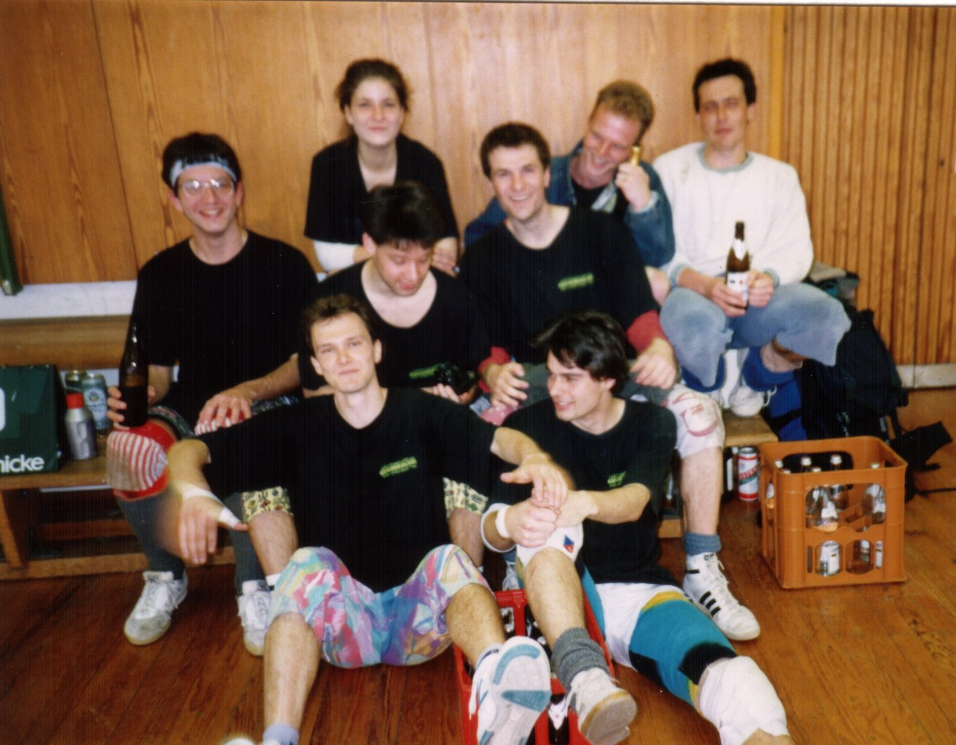
hinten: Motte, Ralf R., Ralph M.
mitte: Mike, Rainer, Poppow
vorne: Mibo, Jörg

